

**Об утверждении регламента государственной услуги "Принятие Республикой Казахстан прав на имущество негосударственных юридических лиц и физических лиц по договору дарения в порядке, определяемом Правительством Республики Казахстан"**

***Утративший силу***

Постановление акимата Жамбылской области от 2 июля 2015 года № 144. Зарегистрировано Департаментом юстиции Жамбылской области 30 июля 2015 года № 2712. Утратило силу постановлением акимата Жамбылской области от 30 марта 2018 года № 56

      Сноска. Утратило силу постановлением акимата Жамбылской области от 30.03.2018 № 56 (вводится в действие по истечении десяти календарных дней после дня его первого официального опубликования).  
      В соответствии Законом Республики Казахстан от 23 января 2001 года "О местном государственном управлении и самоуправлении в Республике Казахстан", Законом Республики Казахстан от 15 апреля 2013 года "О государственных услугах" акимат Жамбылской области **ПОСТАНОВЛЯЕТ:**  
      1. Утвердить прилагаемый регламент государственной услуги "Принятие Республикой Казахстан прав на имущество негосударственных юридических лиц и физических лиц по договору дарения в порядке, определяемом Правительством Республики Казахстан" согласно приложению к настоящему постановлению.  
      2. Коммунальному государственному учреждению "Управление финансов акимата Жамбылской области" обеспечить в установленном законодательством порядке государственную регистрацию настоящего постановления в органах юстиции и его официальное опубликование.  
      3. Контроль за исполнением настоящего постановления возложить на руководителя аппарата акима области Р. Рахманбердиева.  
      4. Настоящее постановление вступает в силу со дня государственной регистрации в органах юстиции и вводится в действие по истечении десяти календарных дней после дня его первого официального опубликования.

|  |  |
| --- | --- |
| *Аким области* | *К. Кокрекбаев* |

|  |  |
| --- | --- |
|  | Утвержден постановлением акимата Жамбылской области от 2 июля 2015 года №144 |

**Регламент государственной услуги**  
**"Принятие Республикой Казахстан прав на имущество негосударственных юридических лиц и физических лиц по договору дарения в порядке, определяемом Правительством Республики Казахстан"**

**1. Общие положения**

      1. Государственная услуга оказывается коммунальным государственным учреждением "Управление финансов акимата Жамбылской области" (далее - услугодатель).  
      Прием заявлений и выдача результатов оказания государственной услуги осуществляется – услугодателем.  
      2. Форма оказания государственной услуги – бумажная.   
      3. Результат оказания государственной услуги – договор дарения и акт приема-передачи имущества (передаточный акт) на бумажном носителе, согласно приложению 3 к приказу Министра финансов Республики Казахстан от 27 апреля 2015 года № 285 "Об утверждении стандартов государственных услуг в сфере учета государственного имущества" (далее - Стандарт) либо мотивированный ответ об отказе в оказании государственной услуги.  
      Форма предоставления результата оказания государственной услуги – бумажная.

**2. Описание порядка действий структурных подразделений (работников)**  
**услугодателя в процессе оказания государственной услуги**

      4. Основанием для начала процедуры (действия) по оказанию государственной услуги является предоставление услугополучателем обращения (заявления) с приложением документов, указанных в пункте 9 Стандарта.  
      Содержание каждой процедуры (действия) входящей в состав процесса оказания государственной услуги, длительность их выполнения:   
      1) услугополучатель либо его представитель (по нотариально заверенной доверенности) предоставляет услугодателю обращение (заявление) с приложением документов;  
      2) канцелярией услугодателя осуществляется прием документов (30 минут);   
      результат процедуры - зарегистрированный документ услугополучателя;  
      3) услугодатель уведомляет об имеющемся предложении по передаче государству прав на имущество по договору дарения администратора бюджетных программ (далее - государственный орган) (7 календарных дней);   
      результат процедуры - уведомление в государственный орган;  
      4) государственный орган готовит заключение о необходимости (отсутствии необходимости) приобретения государством прав на имущество по договору дарения и направляет услугодателю (30 календарных дней);   
      результат процедуры - заключение.  
      Основными критериями при рассмотрении вопроса необходимости приобретения государством прав на имущество по договору дарения являются:  
      экономическая целесообразность приема имущества в государственную собственность;  
      назначение и использование имущества после приема в государственную собственность;  
      финансовая обеспеченность передаваемого имущества;  
      5) услугодателем разрабатывается проект соответствующего постановления акимата области (25 календарных дней);   
      результат процедуры - постановление акимата области;  
      6) на основании постановления государственным органом разрабатывается договор дарения (10 календарных дней);   
      результат процедуры - договор дарения;  
      7) между услугополучателем и государственным органом принимающим имущество составляется акт приема-передачи имущества (15 календарных дней) и утверждается услугодателем;   
      результат процедуры - акт приема-передачи имущества.

**3. Описание порядка взаимодействия структурных подразделений (работников) услугодателя в процессе оказания государственной услуги**

      5. Перечень структурных подразделений (работников) услугодателя, которые участвуют в процессе оказания государственной услуги:  
      1) сотрудник канцелярии услугодателя;  
      2) должностное лицо услугодателя;  
      3) руководитель услугодателя.  
      6. Описание последовательности процедур (действий) между структурными подразделениями (работниками) услугодателя:  
      сотрудник канцелярии услугодателя осуществляет прием (30 минут), регистрацию документов и направляет руководителю (1 рабочий день);  
      руководитель услугодателя определяет исполнителя (1 рабочий день);  
      должностное лицо услугодателя рассматривает документы, готовит письмо об отказе или уведомление об имеющемся предложении по передаче государству прав на имущество по договору дарения в государственный орган   
      (7 календарных дней);  
      руководитель услугодателя подписывает уведомление или письмо об отказе (1 рабочий день);  
      сотрудник канцелярии услугодателя направляет письмо об отказе услугополучателю или уведомление об имеющемся предложении по передаче государству прав на имущество по договору дарения в государственный орган (1 рабочий день);   
      государственный орган готовит заключение о необходимости (отсутствии необходимости) приобретения государством прав на имущество по договору дарения и направляет услугодателю (30 календарных дней);  
      сотрудник канцелярии услугодателя принимает от государственного органа заключение о необходимости (отсутствии необходимости) приобретения государством прав на имущество по договору дарения и направляет должностному лицу услугодателя (1 рабочий день);  
      должностное лицо услугодателя рассматривает документы, готовит проект постановления акимата области о передаче государству прав на имущество по договору дарения или письмо об отказе (2 календарных дня);   
      руководитель услугодателя подписывает проект постановления или письмо об отказе (1 рабочий день);  
      принятие постановления акимата области (20 календарных дней);  
      после принятия постановления государственный орган разрабатывает договор дарения и оформляет акт приема-передачи имущества из частной собственности (10 календарных дней);  
      государственным органом составляется и подписывается акт приема-передачи имущества из частной собственности в государственную (15 календарных дней).  
      7. Подробное описание последовательности процедур (действий), взаимодействий структурных подразделений (работников) услугодателя в процессе оказания государственной услуги, а также описание порядка взаимодействия с иными услугодателями в процессе оказания государственной услуги отражается в справочнике бизнес-процессов оказания государственной услуги, согласно приложению к настоящему регламенту.

|  |  |
| --- | --- |
|  | Приложение к регламенту государственной услуги "Принятие Республикой Казахстан прав на имущество негосударственных юридических лиц и физических лиц по договору дарения в порядке, определяемом Правительством Республики Казахстан" утвержденного постановлением акимата Жамбылской области № 144 от 2 июля 2015 года |

**Справочник бизнес-процессов оказания государственной услуги**  
**"Принятие Республикой Казахстан прав на имущество негосударственных юридических лиц и физических лиц по договору дарения в порядке, определяемом Правительством Республики Казахстан"**

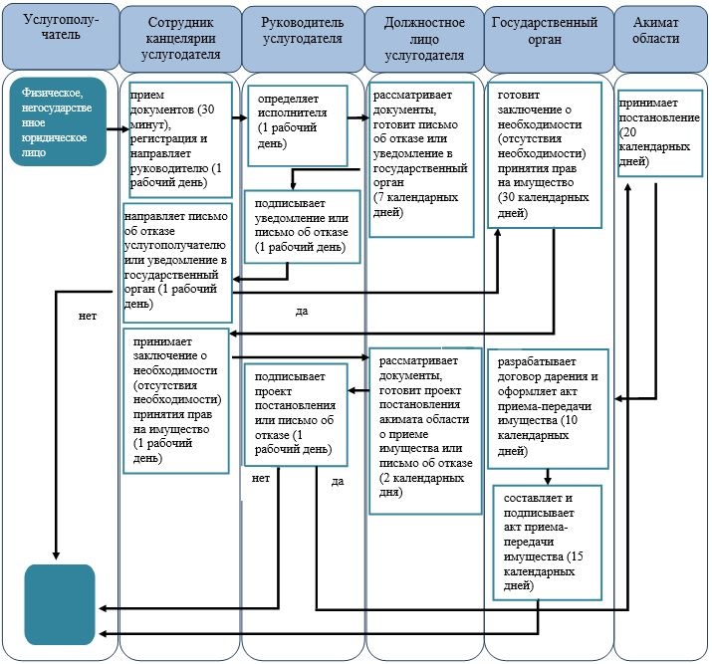

      Условные знаки:  
      *СФЕ      - структурно - функциональная единица: взаимодействие структурных подразделений (работников) услугодателя;

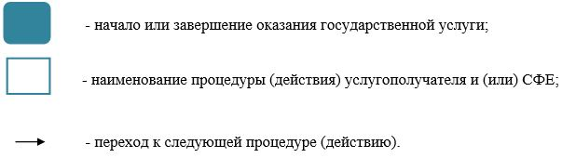

© 2012. РГП на ПХВ «Институт законодательства и правовой информации Республики Казахстан» Министерства юстиции Республики Казахстан